Matemática 1º medio / Unidad 1 / OA2 / Actividad 10
- Juegan en parejas con los siguientes dados. Las reglas del juego son:
- Cada par de estudiantes recibe dos dados y la variable x representa un número natural mayor o igual que 1 y menor o igual que 36.
- Cada estudiante tira los dos dados a la vez y multiplica los resultados obtenidos.
- El desarrollo del ejercicio y el resultado deben ser anotados en una hoja con el nombre correspondiente.
- El o la estudiante se anota un punto cuando obtiene como resultado una expresión mayor que la de su compañero o compañera.

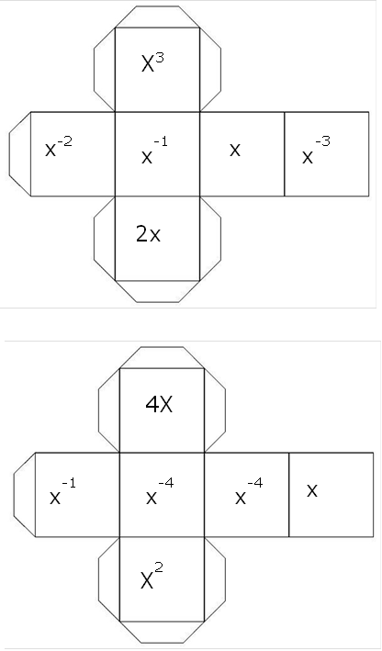

Observaciones a la o el docente
Una variación de este juego es trabajar con la división y anotar los resultados obtenidos por los dados como una fracción; en este caso, se debe lanzar un dado primero y luego el otro.
Las alumnas y los alumnos deberían comprobar y validar sus resultados en forma autónoma (OA C).

